Pesquisadoras/Orientadoras
Profª. Drª. Maria Afonsina Ferreira Matos
Orientadora/ Coordenadora do Projeto
Profª.Ms. Carla da Silva Lima
Coorientadora/Vice-Coodenadora do Projeto

COMISSÃO ORGANIZADORA:
Didimari Santana dos Santos
Mirian Tereza de Jesus Santos
Estagiárias– UESB
Esp. Gizelen Santana Pinheiro
Coordenadora de Projetos e Relatórios

PESQUISADORES BOLSISTAS:
Edilson Juviniano da Silva Filho
Bolsista de Iniciação Científica- UESB
Juliana Gonçalves Santos
Juliane Moraes da Silva
Bolsistas de Extensão-UESB

Ministrantes
Ednalva santos de Jesus
Gecilda Santos da Luz

Ângela Souza Silva e
Camila dos Santos Aguiar
Gabriela Machado Silveira
Camila Teixeira Garcia
Cristiane Reis Silva
Juliana da Silva Fernandes
Florêncio Santos Souza Neto

Josineide Melo Santos
Kelvia Rocha da Silva Santos
Débora Amaro Santos
Meirilande Ribeiro de Souza


Universidade Estadual do Sudoeste da Bahia- UESB
Departamento de Ciências Humanas e Letras - DCHL
Centro de Estudos da Literatura – CEL
Programa Estação da Leitura – ESTALE

VIII SEMINÁRIO DE LITERATURAS INFANTIL E JUVENIL DA UESB
VIII SELIJ/UESB

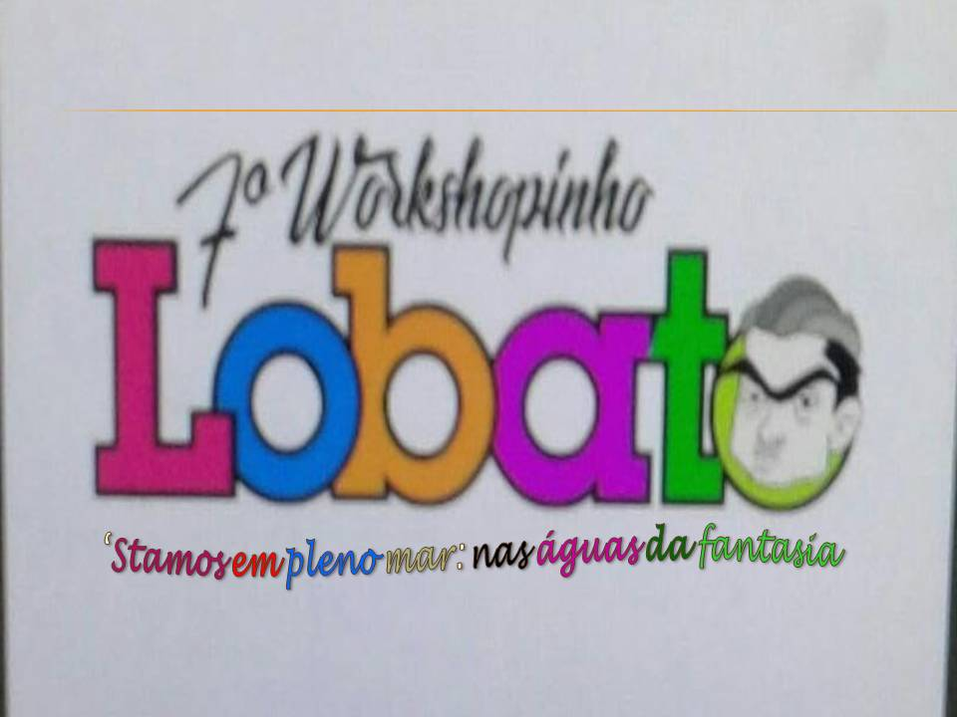“A mim me salvaram as crianças. De tanto escrever para elas, simplifiquei-me”.
(Monteiro Lobato)

UESB-JEQUIÉ
12/2017

Universidade Estadual do Sudoeste da Bahia- UESB
Departamento de Ciências Humanas e Letras - DCHL
Centro de Estudos da Literatura – CEL
Programa Estação da Leitura – ESTALE

REALIZAÇÃO:



APOIO:

Programa Estação da Leitura- ESTALE
Centro de Estudos da Leitura- CEL
Grupo de pesquisa e Extensão em Lobato- GPEP

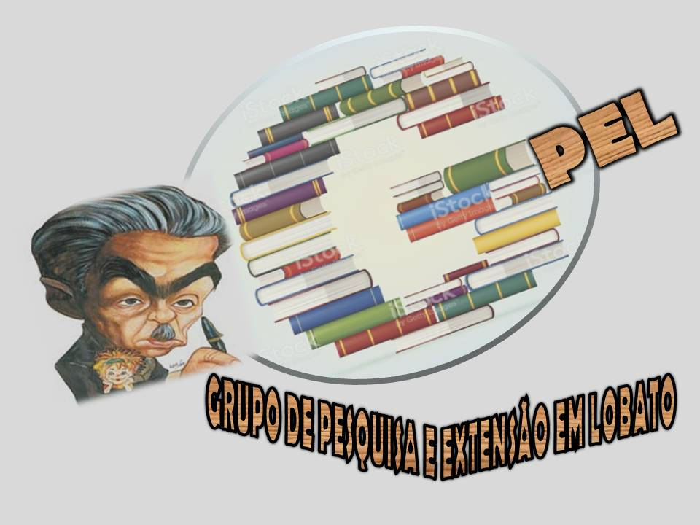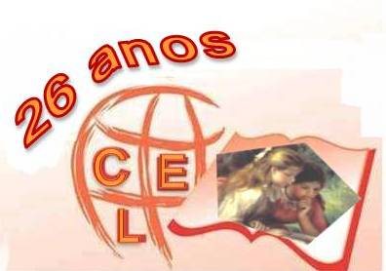

MENSAGEM FINAL
Venham conhecer um trabalho que integra ensino, pesquisa e extensão.

– A vida, senhor Visconde, é um pisca-pisca. A gente nasce, isto é, começa a piscar. Quem pára de piscar chegou ao fim, morreu. Piscar é abrir e fechar os olhos – viver é isso. É um dorme e acorda, dorme e acorda, até que dorme e não acorda mais [...]
A vida das gentes neste mundo, senhor Sabugo, é isso. Um rosário de piscados. Cada pisco é um dia. Pisca e mama, pisca e brinca, pisca e estuda, pisca e ama, pisca e cria filhos, pisca e geme os reumatismos, e por fim pisca pela última vez e morre.
– E depois que morre?, perguntou o Visconde.
– Depois que morre, vira hipótese. É ou não é?
(Monteiro Lobato)

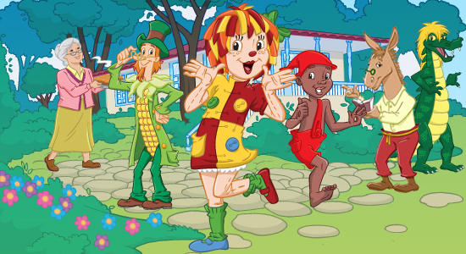

Programação

Relatos de Experiências
- “Ou isto ou aquilo”: a poesia que você quiser
- Fábulas: Fabulando com Monteiro Lobato
- João Barro: o rei do pomar no Sítio do Picapau Amarelo
- “Encenando e refletindo sobre a valorização da identidade”
- “Uma princesa Crespa: Magia e beleza
- “Aventuras com a pílula falante”
- “O homem de lata no sítio: uma aventura cinematográfica”
- “Monteiro Lobato: Crianças Famosas”
- “A chave do tamanho”
- Emília no país da gramática: entre nomes e pronomes

APRESENTAÇÃO
“Seja você mesmo, porque ou somos nós mesmos, ou não somos coisa nenhuma”.
Monteiro Lobato

Para não esquecer os personagens de Monteiro Lobato – Emília, Narizinho, Tia Nastácia e Dona Benta e as maravilhosas histórias do Sítio Vamos realizar o VIII Seminário de Literaturas Infantil e Juvenil da UESB – VIII SELIJ/UESB, apresentando relatos de experiências das atividades realizadas no VII Workshopinho Lobato: viagem onírica ao mundo mágico da leitura. As atividades foram, desenvolvidas pelos alunos de Letras/Matutino, e alunos convidados, como parte das atividades do Projeto de Pesquisa “No Reino da imaginação”: experimentos com Literaturas Infantis e Juvenis. As oficinas foram realizadas na UESB com os alunos da Escola Municipal .
Data: 22/11/2017
Horário: A partir das 9h
Local: UESB, Sala 3 do Pv. da Lenda.

